ДЕПАРТАМЕНТ ОБРАЗОВАНИЯ ЯРОСЛАВСКОЙ ОБЛАСТИ
ГПОУ ЯО ПЕРЕСЛАВСКИЙ КОЛЛЕДЖ ИМ. А. НЕВСКОГО

Специальность 15.02.07
Автоматизация технологических процессов и производств

ЗАДАНИЕ
на курсовое проектирования

студенту группы 312-А

Введение

В данной курсовой работе рассмотрен процесс автоматизации теплового пункта, отопление заводоуправления. Энергоснабжение рассматривается, как одно из главных инструментов в решении проблемы ТЭС страны в целом, так и задача надежного энергоснабжения потребителей без снижения уровня их внутреннего комфорта. Суммарный энергосберегающий потенциал быстро окупаемых проектов, особенно в области передачи, распределения и потребления тепловой энергии составляет величину, достаточную для решения проблемы коммунальной энергетики, даже без применения мер «шоковой терапии» таких, как неоправданный рост тарифов на энергоснабжение или отключение потребителей независимо от их уровня оплаты за энергоресурсы. По самым скромным оценкам эта величина в сфере теплоснабжения составляет от 40 до 60% от уровня потребляемых первичных ресурсов. Для оценки эффективности работы любой системы используется, в том числе теплоэнергетической, обычно обобщенный физический показатель — коэффициента полезного действия (КПД). Физический показатель: отношение величины полученной работы (энергии), к затраченной. Последняя, в свою очередь представляет собой сумму полученной полезной работы (энергии) и потерь, возникающих в процессах. Таким образом, увеличение КПД системы (а значит и повышения ее экономичности) можно достигнуть только снижением величины непроизводительных потерь, возникающих, в процессе и является главной задачей энергоснабжения. Основной же проблемой, возникающей при решении этой задачи, является выявление наиболее важных составляющих этих потерь и выбора оптимального технологического решения.
Наиболее существенными составляющими тепловых потерь на участке потребления тепловой энергии. Наличие таковых не является прозрачным и может быть определено только после появления в тепловом пункте прибора учета тепловой энергии. Самыми распространенными источниками возникновения непроизводственных потерь тепловой энергии являются потери:
- В системах отопления связанные с неравномерным распределением тепла по объекту потребления и не рациональности внутренней тепловой схеме объекта (5-18%)
- В системах ГВС из-за отсутствия или неработоспособности регуляторов горячей воды на бойлерах (до 15% нагрузки ГВС)
- В трубчатых бойлерах по причине наличия внутренних утечек,
загрязнение поверхностей теплообменника и трудности регулирования (до 15% нагрузки ГВС)
- Общие неявные непроизводственные потери на объектах потребления могут составлять до 35% от тепловой нагрузки

1 Характеристика объекта управления
1.1 Описание технологического процесса. Технологическая схема
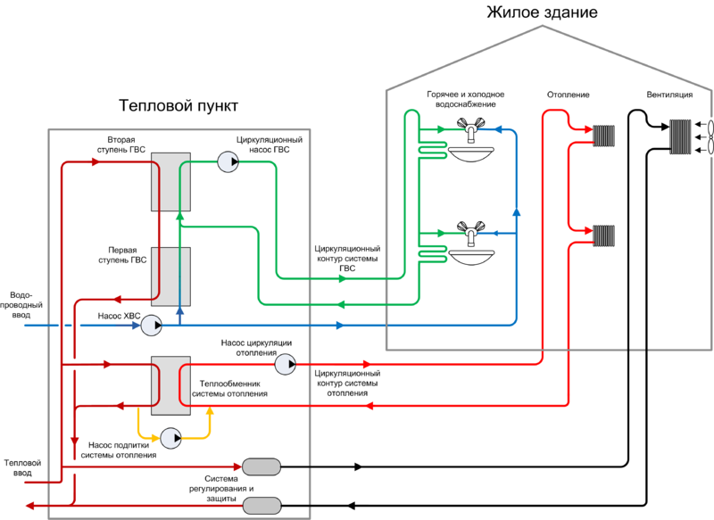

Рисунок 1 — Технологическая схема

Вода, поступающая в ТП по подающему трубопроводу теплового ввода, отдает свое тепло в нагреватели системы ГВС и отопления, после чего возвращается обратно на теплогенерирующие предприятие для повторного использования. Часть теплоносителя может расходоваться потребителем. Для восполнения потерь в первичных тепловых сетях на котельных и ТЭЦ существуют системы подпитки, источниками теплоносителя для которых являются систем водоподготовки этих предприятий.
Вода, поступающая в ТП, проходит через насос ХВС, после чего часть холодной воды отправляется потребителям, а другая часть нагревается в водонагревателе первой ступени ГВС и поступает в циркуляционный контур системы ГВС. В циркуляционном контуре воды при помощи циркуляционных насосов горячего водоснабжения движется по кругу от ТП к потребителю и обратно, а потребители отбирают воду из контура по мере необходимости. При циркуляции по контуру воды постепенно отдает свое тепло и для того, чтобы
поддерживать температуру воды на заданном уровне, её постоянно подогревают в подогревателе второй ступени ГВС.
Система отопления представляет собой замкнутый контур, по которому
теплоноситель движется при помощи циркуляционных насосов отопления и от ТП к системе отопления зданий и обратно. По мере эксплуатации возможно возникновение утечек теплоносителя из контура системы отопления. Для восполнения потерь служит система подпитки теплового пункта, использующая в качестве источника теплоносителя первичные тепловые сети.

Теплообменник ОПЭКС
Теплообменник представляет собой стальную конструкцию, внутри которой
находится экономайзер. Экономайзер - это сеть трубок, соединенных определенным образом‚ по которым проходит нагреваемая вода.
Магнитно-механические фильтры, которые стоят один на подающем трубопроводе, а другой на обратном и предназначены для очистки теплофикационной воды от загрязнений, идущей вместе с водой из котельной;
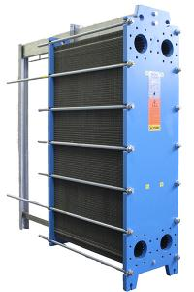

Рисунок 2 — Теплообменник ОПЭКС.

Основные рабочие параметры для поставляемых теплообменников:
- максимальные расходы для одного агрегата от 5 до 5000 м³/ч;
- мощность: от 1 кВт до 20 МВт;
- рабочие давления: до 150 бар;
- температурный диапазон: от 195°С до плюс 900°С;
- соединения: Ду25 ... Дуб00 (сварка, фланец, резьба);
- материалы: нержавеющая сталь АISI 304, 316, Титан, SМО254, Hasteloy, Tantal‚ различные специальные сплавы;
- область применения: коммунальное хозяйство, пищевая, металлургическая, химическая и т.д.
- насосы предназначены для циркуляции воды.

Центробежный насос Pedrollo

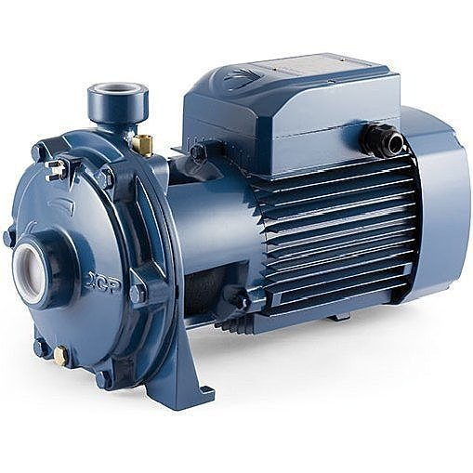

Рисунок 14 — Pedrollo

Насос центробежный Pedrollo СР 0.25-2.2 кВт
Диапазон характеристик:
- подача до 160 л/мин. (9.6 м3/ч.);
- напор до 56 м;
- манометрическая высота всасывания до 7 м;
- температура жидкости от минус 10 °С до плюс 90 °С (плюс 40 °С в версии с рабочим колесом из техно полимера);
- температура окружающей среды до плюс 40 °С;
- максимальное давление в корпусе насоса;
- 6 бар в СР 100-130-132-150-158;
- 10 бар в СР 170-190-200;
- непрерывная работа S1;
Центробежные водяные насосы широко востребованы благодаря простоте конструкции, обусловливающей высокую надежность устройств, и сравнительно низкой себестоимости производства.

Элементами конструкции оборудования являются следующие:
- электродвигатель;
- расположенное на одном валу с ним рабочее колесо;
- специальный корпус.

Жидкость может подводиться к одно- и многоступенчатому центробежному насосу с одной или двух сторон (через два патрубка). Она поступает на вращающееся колесо и в результате действия центробежной силы выдавливается в специальный спиралевидный кожух. Именно этот элемент является зоной концентрации избыточного давления, которое направляет воду в выходную магистраль.

Привод Sauter universal Technology

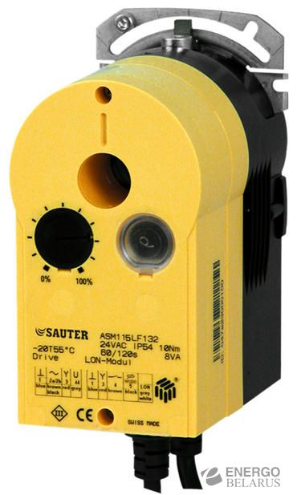

Рисунок 12 — Привод Sauter

Корпус из двух частей из огнеупорного пластика, черная нижняя часть, желтая верхняя часть. С шаговым мотором, SUT электронным управляющим устройством и необслуживаемой трансмиссией. Пластиковая крепежная скоба и латунная гайка-колпачок для установки клапана. Монтаж с клапаном практически автоматический. Направление работы может быть изменено подключением кабеля. Электронное, основанное на контроле вращательного момента, отключение при достижении упоров - ограничителей как приводом, так и клапаном; автоматическая настройка на ход клапана. Программирующие переключатели для выбора характеристики и времени движения. Съемная трансмиссия для ручной установки клапана (торцевой ключ по. 6). Кабель питания 1.2 м длиной, 5 х 0.5 мм v
Установочное положение: от вертикального до горизонтального, но не вверх ногами.

Работа привода:
В зависимости от того, как привод подключен (смотри схему подключения), он может быть использован как аналоговый 0...10 V, как 2х позиционный (открыт / закрыт) или как Зх позиционный (открывать/стоп/закрывать) с промежуточной позицией. Время движения может быть подобрано под требования с помощью переключателей S1 и S2. Характеристика (равно процентная или линейная) может быть выбрана с помощью переключателя. Для ручной настройки нужно одновременно рассоединить передачи (сдвижной переключатель возле кабеля питания) и одновременно повернуть торцевой ключ в углублении на верхней части привода. Ход в 8 мм может быть достигнут 1S поворотом. N.B.: После ручной настройки обязательно установите сдвижной переключатель в исходное положение (подключите трансмиссию). Подключен как 2х позиционный привод открыть/закрыть активация может быть произведена двумя проводами. Питание подводится к приводу с помощью синего и черного провода. При подсоединении питания к коричневому проводу (2b), привод открывает клапан. Когда питание отключено привод становится в противоположную конечную позицию и закрывает клапан. Неиспользованные красный и серый провода не должны быть подключены и не должны контактировать с другими проводами. Рекомендуется изолировать их. Подключен, как Зх позиционное управляющее устройство. Подсоединяя питание к проводам (2a или 2b), можно установить шток клапана в любое положение. Соединительный стержень выдвигается и открывает клапан, если питание подано на коричневый провод (2a). Он втягивается и закрывает клапан, если питание подано на синий (1) и черный (2b) провода. В конечных позициях (при достижении упора клапана или максимального хода), или в случае перегрузки, электронный выключатель мотора срабатывает (нет концевых выключателей). Направление хода может быть изменено с помощью смены подключения проводов питания. Неиспользованные красный и серый провода не должны быть подключены и не должны контактировать с другими проводами. Рекомендуется изолировать их. Подключен для управляющего напряжения 0...10V Встроенный позиционер управляет приводом в зависимости от управляющего сигнала контроллера у.
- Направление работы 1 (питание на коричневом проводе, внутреннее соединение 2а): соединительный стержень выдвигается и открывает клапан, если управляющий сигнал растет.
- Направление работы 2 (питание на черном проводе, внутреннее соединение 2Ь): соединительный стержень втягивается и закрывает клапан, если управляющий сигнал растет.

1.2 Показатели эффективности процесса
Эффективность работы оценивается значением показателем эффективности, характеризующим функционирование в ТОУ в целях и принимающим числовым значением в зависимости от возмущающих и управляющих воздействий. В качестве КУ принимают выходные параметры процесса, характеризующие целевой продукт — его расхода или одну из важнейших характеристик, в том числе качественных.
Показателем эффективности данного процесса является заданная температура в помещении и температура горячей воды, поступающая на бытовые нужды.
Температура в помещении: 21 ±4 °С; Горячей воды на бытовые нужды: плюс 55° Своды на бытовые нужды: плюс пятьдесят пять градусов Цельсия.

1.3 Возмущающие воздействия
Возмущающее воздействие – воздействие, стремящееся нарушить функциональную связь между задающим воздействием и регулируемой величиной. К возмущающим воздействиям теплового пункта относят:
- Температура наружного воздуха
- Температура теплоносителя
- Образование коррозии
- Засоление/засорение трубопровода

2 Технические средства автоматизации
2.1 Структура системы управления
Система управления технологическим объектом - это совокупность оперативного технологического персонала и комплекса технологических средств автоматизации управления, связанных общей задачей управления.
Для автоматизации процесса производства ГВС и сетевой воды, следует выбрать двухуровневую систему управления, связанных общей задачей управления. Первый уровень включает в себя датчики и исполнительные устройства, а также контроллер нижнего уровня.
На этом уровне решаются следующие задачи: (номер арабскими цифрами это условное обозначение функции АСУ ТП).

- контроль параметров;
- дистанционное управление технологическим оборудованием и исполнительными устройствами;
- контроль и сигнализация состояния оборудования и отклонения параметров;
- стабилизирующее регулирование;
- выбор режима работы регуляторов и ручное управление за датчиками;
- ручкой ввод данных;
- регистрация параметров;
- диагностика технологических линий;
- анализ состояния технологического процесса.

Рисунок 3 — Структурная схема управления контроля

Второй уровень управления находится в диспетчерском пункте, который обслуживается диспетчером. Во втором уровне имеется автоматизированное рабочее место, и решаются следующие задачи:
- Дистанционное управление технологическим оборудованием и исполнительным устройствам;
- контроль и сигнализация состояния оборудования и отклонения параметров;
- ручной ввод данных;
- регистрация параметров;
- диагностика технологических линий;
- анализ состояния технологического процесса;
- расчет технико-экономических показателей;
- ДС - диспетчерская связь (устройства связи).

При выборе комплекса технических средств, надо учитывать специфику проведения процесса отопления, водоснабжения и приточной вентиляции, его сложность, группу пожара опасности, предельное значение регулируемых, контролируемых, сигнализируемых параметров, цену устройству, а еще последние разработки в области приборостроения, кроме того необходимо соблюдать совместимость устройства: метрологическую погрешность, класс точности, энергетическую и информационную ёмкость.

2.2 Обоснование выбора и описание комплекса технических средств
А) Термометр сопротивления платиновый ТСП-100П

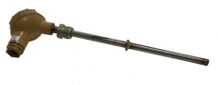

Рисунок 4 — Термометр сопротивления

Технические характеристики:
- соединение Резьбовое соединение М 18x1,5;
- диапазон измеряемых температур от минус 200 до плюс 400°С;
- класс допуска - В;
- класс защиты IP54;
- схема соединения - 2-х,3-х,4-х проводная;
- средний срок службы - 8 лет;
- поверка - не реже раза в 4 года;
- погружная часть - 200 мм.

Термометр сопротивления — это термометр, как правило, в металлическом или керамическом корпусе, чувствительный элемент которого представляет собой резистор, выполненный из металлической проволоки или пленки и имеющий известную зависимость электрического сопротивления от температуры. Самый популярный тип термометра - платиновый ТС, это объясняется высоким температурным коэффициентом платины, ее устойчивостью к окислению и хорошей технологичностью. В качестве рабочих средств измерений применяются также медные и никелевые термометры. Принцип действия прибора заключается в изменении электрического сопротивления сплавов, полупроводников и чистых металлов (т.е. без примесей) с температурой.

Проводная схема подключения термометра сопротивления:
Проводной обеспечивает значительно более точные измерения за счёт того, что появляется возможность измерить в отдельном опыте сопротивление подводящих проводов и учесть их влияние на точность измерения сопротивления датчика.

Монтаж ТСП-100П:
Перед монтажом проверяют целостность чувствительного элемента и сопротивление изоляции по отношению к защитной арматуре. Последнее должно быть не менее 20 МОм.

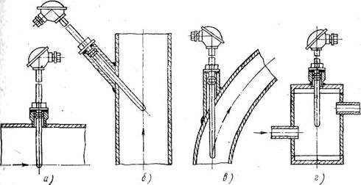

а, б — на горизонтальном и вертикальном участках,
в — на колене,
г — с помощью расширителя

Рисунок 5 — монтаж ТСП-100П

Термопреобразователи сопротивления, предназначенные для измерения температуры в технологических аппаратах и трубопроводах, устанавливают в бобышках, внутренняя резьба которых должна быть равна наружной резьбе присоединительного штуцера термопреобразователя. Штуцер может быть подвижным или неподвижным.
Длина монтажной части термопреобразователей сопротивления определяется требованиями заказчика и может достигать 3200 мм.
Чувствительный элемент термопреобразователя сопротивления находится в конце защитного чехла. Длина чувствительного элемента платинового термопреобразователя 120 мм, медного — 60 мм. Устанавливают их так, чтобы середина чувствительного элемента находилась как можно ближе к точке измерения, а измеряемая им температура не зависела от температуры находящихся вблизи поверхностей.
Конец погружаемой части платиновых термопреобразователей сопротивления должен быть на 50—70 мм ниже оси измеряемого потока, а медных — на 25—30 мм. При установке на колене трубопровода чувствительный элемент должен быть направлен навстречу потоку и расположен в центре потока измеряемой среды.
Во избежание засасывания наружного воздуха в месте отбора импульса тщательно вваривают бобышку и уплотняют в ней штуцер термопреобразователя.
При установке термопреобразователя в горизонтальном или наклонном положении штуцер для ввода проводов в головку термопреобразователя направляют вниз, чтобы на соединительные зажимы не попадала влага.
Провода к термопреобразователям подводят, как правило, в гибких металлорукавах длиной не менее 500 мм. Для удобства эксплуатации перед термопреобразователем оставляют небольшой запас провода.

Б) Датчик избыточного давления ПД100

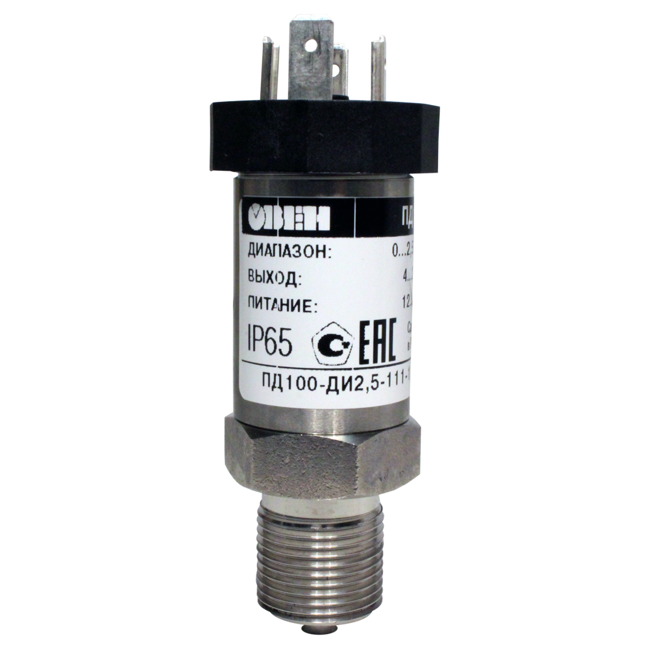

Рисунок 6 — ПД100

ПД100-ДИ-111-0.5-4.0 представляют собой преобразователи избыточного давления с керамической измерительной мембраной, сенсором на основе технологии ТНК и кабельным вводом стандарта EN175301-803 (DIN43650 А) характеризуются наиболее бюджетной ценой и устойчивостью к агрессивным средам. Датчики давления 4-20 мА предназначены для систем регулирования и управления на объектах жилищно-коммунального хозяйства: прямых и обратных трубопроводах сетевой воды систем ГВС/ХВС, теплосчетчиках, станциях подкачки воды и т.п., где не требуется высокая точность измерений.
Преобразователь давления ОВЕН ПД100 ДИ 4.0МПа
Преобразователь избыточного давления ОВЕН ПД100 ДИ 4.0МПа предназначен для преобразования давления воды, воздуха, газа и сред, нейтральных к нержавеющей стали и керамики в унифицированный сигнал постоянного тока 4-20мА.

Технические характеристики на датчик ПД100 ДИ 4.0-0.5:
- рабочее давление: от 0 до 4.0МПа (1 батм— 1 ббар— 16кгс/см2— 1,6МПа);
- класс точности: 0.5;
- температура рабочей среды: минус 40 плюс 100 град С;
- напряжение питания: 12-36В постоянного тока;
- потребляемая мощность: не более 0.8ВА;
- степень защиты корпуса: IP65;
- температура окружающего воздуха: минус 40 плюс 80 град С;
- тип присоединения: резьба М20х1.5;
- материал корпуса: нержавеющая сталь;

Материал мембраны: нержавеющая сталь AISI 316L (исп.1), нержавеющая сталь AISI 360 (исп.2), керамика А1203 (исп.З), титановый сплав ВТ8 или ВТ9 (исп.4), кремний (исп.8)
Межповерочный интервал преобразователей давления ПД 100-2 года.

Монтаж ПД100:
Положение преобразователя при монтаже — произвольное, удобное для монтажа, демонтажа и обслуживания. Монтаж преобразователя рекомендуется производить с ориентацией соединителя электрического (разъема) вверх. При монтаже усилие затягивания, прикладываемого к гайке штуцера преобразователя, не должно превышать 50 Н/м. Уплотнение между штуцером и гнездом выполнять с помощью прокладки из комплекта поставки преобразователя или аналогичной таких же размеров, выполненной из того же материала.

При монтаже преобразователя следует учитывать следующие рекомендации:
- выполнять монтаж преобразователя с учетом ограничений, изложенных - при использовании соединительных линий в них должны предусматриваться специальные заглушаемые отверстия для продувки (слива конденсата);
- соединительные линии (импульсные трубки) необходимо прокладывать так, чтобы исключить образование газовых мешков (при измерении давления жидкости) или гидравлических пробок (при измерении давления газа);
- магистрали (соединительные линии) должны быть перед присоединением преобразователя тщательно продуты для уменьшения загрязнения полости приемника давления преобразователя;
- после присоединения преобразователя следует проверить места соединений на герметичность при максимальном рабочем или максимально допустимом перегрузочном давлении;
- в случае установки преобразователя непосредственно на технологическом оборудовании и трубопроводах должны применяться отборные устройства с вентилями (трехходовыми кранами) для обеспечения возможности отключения и проверки преобразователя;
- при пульсирующем давлении рабочей среды, гидроударах, отборные устройства должны иметь отводы в виде петлеобразных успокоителей.

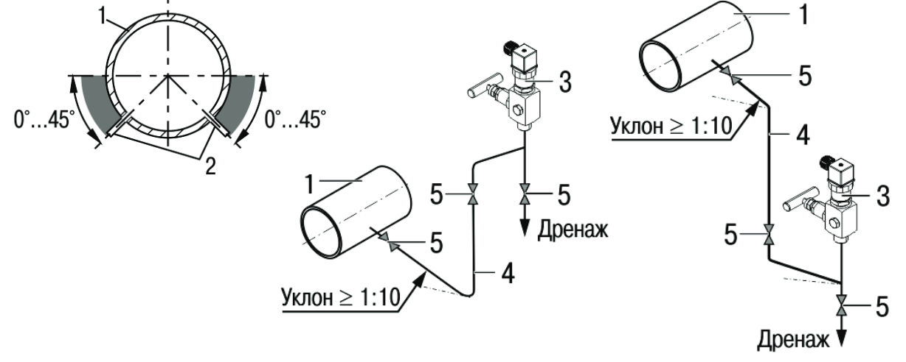
Рисунок 7 — Монтаж ПД100

В) Первичный преобразователь расхода ППР100

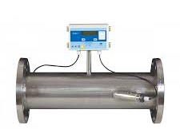

Рисунок 10 — ППР-100
Технические характеристики:
- размер Dу, мм — 100;
- наибольший измеряемый средний объём расход жидкости - 637 м³/ч;
- давление в трубопроводе - 4 МПа;
- диапазон рабочей среды от 0 до плюс 150;
- токовый сигнал 4-20 мА;

Описание и работа ППР:
Конструктивно ППР представляет собой участок трубы с изолированной внутренней поверхностью. На трубе расположены две силовые катушки, создающие внутри трубы магнитное поле. Электроды установлены диаметрально противоположно в плоскости поперечного сечения трубы заподлицо с поверхностью изоляционного покрытия. На катушке расположена коробка, в которой находится монтажная колодка для подключения электрической связи ППР с измерительным преобразователем. По закону электромагнитной индукции при прохождении электропроводной среды через магнитное поле в ней, как в движущемся проводнике, индуцируется ЭДС, пропорциональная средней скорости жидкости или расходу. На силовые катушки ППР с блока питания подается импульсное напряжение Un для создания магнитного поля в потоке контролируемой среды. Импульсный сигнал Uэ, вызванный ЭДС, воспринимается электродами ППР и подает на измерительный преобразователь.

Устройство и работа:
Принцип действия преобразователя основан на законе электромагнитной индукции, согласно которому в электропроводной среде, пересекающей магнитное поле, наводится ЭДС, пропорциональная скорости ее движения. Для создания магнитного поля в потоке измеряемой среды на силовые катушки ППР с ИП подается импульсное напряжение. Под действием магнитного поля на электродах, расположенных в измерительном сечении ППР, наводится импульсное напряжение, амплитуда которого пропорциональна скорости потока, средней магнитной индукции и Ду. Это напряжение подается на ИП. ИП осуществляет преобразование импульсного напряжения в токовый, частотно-импульсный и цифровой сигналы, вывод этих сигналов на разъем «ВЫХОД», вычисление объема. Частотно-импульсный выход является пассивным, гальванически развязанным.

Назначение изделия:
Преобразователь расхода электромагнитный измерительный ППР100 предназначен для преобразования объемного расхода в токовый и частотно-импульсный сигнал и измерения объема жидкости.
Основные области применения преобразователя:
предприятия тепловых сетей и потребители тепловой энергии, системы управления и контроля, коммерческий учет.
Условия эксплуатации:
- преобразователь предназначен для эксплуатации в измеряемых средах не агрессивных к материалам внутреннего покрытия трубы - полифениленсульфидов, электродов - стали 08Х18Н10Т и корпуса - стали 12Х18Н10Т;
- преобразователь работоспособен при атмосферном давлении в диапазоне от 84 до 106,7 кПа (от 630 до 800 мм рт. ст.);
- -преобразователь согласно ГОСТ 27.003 относится к изделиям вида I непрерывного действия, не восстанавливаемым, обслуживаемым, ремонтируемым. Преобразователь допускает возможность отключения его питания с сохранением результатов ранее измеренных значений объема и времени наработки;
- составные части преобразователя устойчивы в условиях воздействия рабочего диапазона температур.
Г) Реле давления РДМ-5
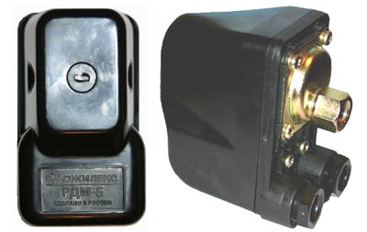

Рисунок 13 — Реле давления

Реле давления РДМ-5 применяется в автоматических системах водоснабжения. Рабочей средой систем, в которых используется реле давления РДМ 5, должна являться вода.

Устройство:
РДМ-5 представляет собой двухконтактное реле коммутации электрических цепей, срабатывающее по давлению воды.

Принцип действия:
При небольшом (менее 1 атм. или предварительно настроенной величины) давлении в системе водоснабжения контакты реле замкнуты, то есть через них проходит электрический ток на то или иное устройство (например, насос), которым реле управляет;
При превышении давления в системе определенной (предварительно настроенной) величины его контакты размыкаются, разрывая таким образом цепь питания управляемого реле устройства.
После подключения и предварительной настройки реле давления работает в автоматическом режиме.
Технические характеристики:
- напряжение питания: 220-230 В 50 Гц;
- максимальная номинальная мощность электронасоса: HP 2;
- температура рабочей среды: 0 плюс 40°С;
- рабочий диапазон давления: 1,0-4,6 атм;
- заводская настройка:
нижний предел давления -1,4 атм;
верхний предел давления -2,8 атм;
- минимальный перепад давления: 1,0 атм;
- присоединительные размеры: 1/4” (внутр.);
- степень защиты: IP 44.

Д) Теплосчетчик ТЭМ-104

Теплосчётчик ТЭМ-104 состоит из первичного преобразователя расхода (1) и измерительного — вычислительного блока (2).
Первичный преобразователь расхода состоит из корпуса с магнитной системой и не магнитной трубы с электродами, внутренняя поверхность покрыта изоляционным материалом — фторопластом.

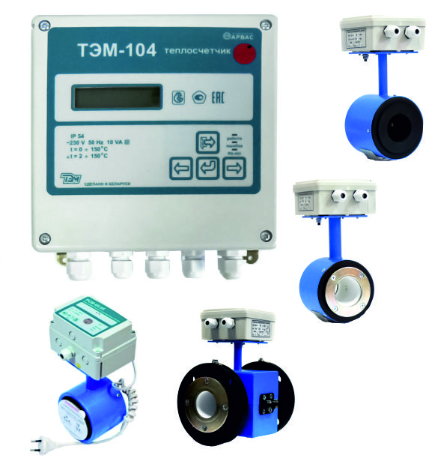

Рисунок 15 — Теплосчетчик ТЭМ-104

Теплосчетчик ТЭМ-104 предназначен для измерения и регистрации с целью коммерческого и технологического учета значений потребленного (отпущенного) количества теплоты. В теплосчетчике также реализованы функции измерения, индикации, регистрации технологических параметров систем теплоснабжения и горячего водоснабжения.
Области применения: предприятия тепловых сетей, тепловые пункты жилых, общественных и производственных зданий; центральные тепловые пункты, тепловые сети объектов (зданий) промышленного и бытового назначения, источники теплоты. Теплосчетчики могут быть использованы для создания автоматизированных систем контроля, учета и регулирования тепловой энергии.

В состав теплосчетчиков входят:
- измерительно-вычислительный блок (ИВБ) - 1 шт;
- первичные преобразователи расхода электромагнитного типа (ППР) — от 1 до 2 шт;
- измерительные преобразователи расхода с частотно-импульсным выходным сигналом (ИП) - до 2 шт;
- измерительные преобразователи температуры - термопреобразователи сопротивления (ТС) - до 6 шт;
- по дополнительному заказу измерительные преобразователи давления (ДИД) - до 4 шт.

Дополнительная комплектация:
- преобразователь сигналов RS232/Ethernet;
- адаптер сотовой связи (в комплекте с блоком питания и антенной);
- адаптер радиосвязи (радиомодем);
- диспетчерское ПО (ТЭСМА ДИС);
- программа чтения статистики с базой данных;
- адаптер универсальным (АПД-01ПУ);
- Конвертор RS232/RS485;
- кабель для подключения к ПК.

Основные технические характеристики:

Таблица 2 - Технические характеристики
’’’
Диапазоны измерений
- температуры 0-150° С
- разности температур 2- 150° С
- давления 0- 1,6 МПа
Динамический диапазон измерения расхода 1:400 (1:1000)
Длина линии связи - индукционный датчик расхода-ИВБ - датчик с частотно-импульсным выходом-ИВБ - ТСП-ИВБ до 100м до 500м до 300 м (4-хпроводная)
’’’

Е) Контар МС8

Контроллеры измерительные МС8 предназначены для сбора информации и реализации разнообразных алгоритмов автоматизированного основным (базовым) элементом комплекса КОНТАР.
Идеология построения МС8 позволяет использовать его как в качестве автономного контроллера, так и объединять нужное количество контроллеров в локальные сети и сложные иерархические системы, о осуществлять управление и сбор информации от разнообразных источников (датчиков температуры, давления, расхода, тепло -, водо-, электросчетчиков и т.п.) передачу ее по единому каналу связи, в том числе использованием сети Интернет.
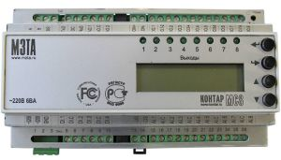

Рисунок 16 — Контар МС8

- Напряжение - ~220В (для МС8.1) или ~24В (для МС8.2) или от 11 до ЗОВ переменного, либо от 11 до 36В постоянного тока (для МС8.3) (допускается - от 187 до 242В или от 20.4 до 26.4В, соответственно у МС8.1 или МС8.2);
- Частота - от 48 до 62Гц;
- Потребляемая мощность - не более 6ВА;

Конструктивное исполнение:
- Габаритные размеры - 157x86x58,5 мм (с винтовыми клеммниками) и 157x115x58,5мм (с разъемно-винтовыми клеммниками);
- Масса - не более 0,8кг;
- Монтаж - на DIN-рейку (шириной 35 мм);
- Степень защиты - IP20.

Дискретные входы:
- количество - 4;
- вид сигнала - «сухой» ключ;
- напряжение на ключе - 35В постоянного тока;
- ток через ключ - ЮмА постоянного тока;
- ток утечки ключа - не более 0.05мА;
- гальваническая изоляция - от всех остальных цепей.

Аналоговые входы:
- количество — 8.

К любому входу возможно подключение следующих датчиков:
- Датчики с выходным сигналом постоянного напряжения от 0 до 2400 мВ (с автоматическим переключением на поддиапазоны: 0-150 мВ, 0-300 мВ, 0-600 мВ, 0-1200 мВ, 0-2400 мВ с основной погрешностью 0.2% для каждого поддиапазона) и от 0 до 10 В (0.2%)
- Датчики с выходным сигналом постоянного тока от 0 до 20мА (0.25%) и от 4 до 20мА (0.3%) и постоянного напряжения 0-10В;
- Термопреобразователи сопротивления: 50М, 100М, 500М, 1000П (от -50 до 200°С, 0.2%), 5ОМ, 100М (от -50 до 200°С, 0.2%) и 100Н, 1000Н (от -50 до 100°С, 0.4%);
- Термисторы 10кОм, 3 кОм при 25°С (от 0 до 100°С, 0.3%);
- Реостатные датчики 100 Ом, 1 кОм (от 0 до 100%, 0.5%);
- Датчики дискретного сигнала типа "сухой” ключ (5 мА, 10 В);
* в скобках указаны диапазон и основная погрешность измерений

Блочно-модульная схема контроллера (регулятора)
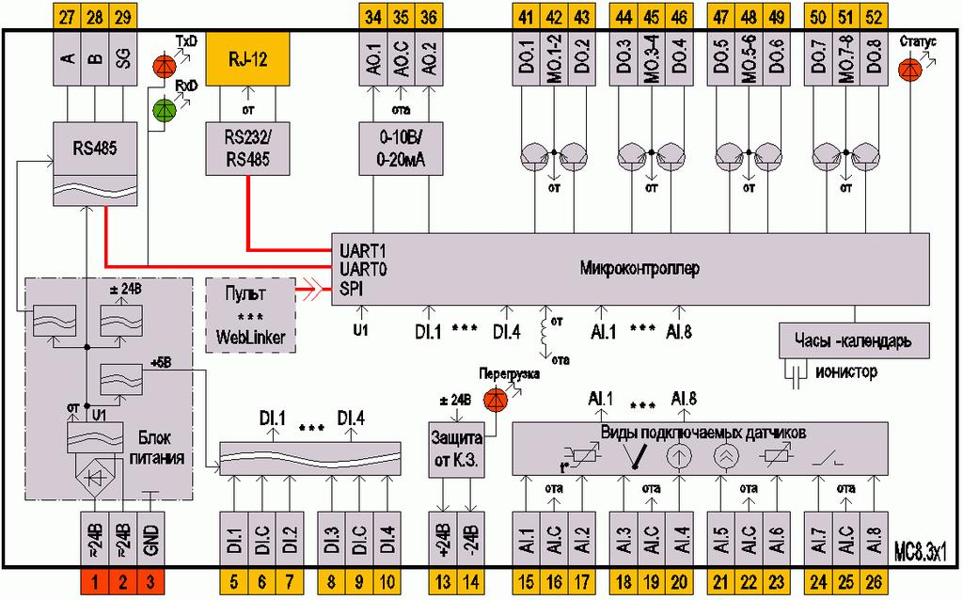

Рисунок 17 — Блочно-модульная схема

Масштабирование — диапазон измерений фиксируется на заданном значении.
Цифровой фильтр — для улучшения эксплуатационных качеств входных сигналов, позволяет уменьшить влияние случайных помех.
Коррекция — поиск на заданные параметры, с учётом их сдвига в ту или иную сторону с устранением начальной погрешности и компенсации текущей.
Вычислитель — в данном блоке аналоговый сигнал преобразуется в цифровой.
ВУ — выходное устройство

Применяемые программы:

А) Инструментальная система программирования алгоритмов КОНГРАФ.

Очень привлекательная особенность применения комплекса КОНТАР — это возможность создать «свой» проект функционирования контроллера или сети контроллеров при помощи инструментальной программы КОНГРАФ. Благодаря дружественному человеко машинному интерфейсу, наличию обширной и хорошо структурированной библиотеки алгоритмических блоков, поддержанных встроенной справкой, обеспечивается легкое освоение методов работы с программой и быстрое выполнение конкретных проектов. Библиотека алгоблоков постоянно расширяется при появлении новых версий программы, что добавляет новые возможности при составлении алгоритма.
Составление алгоритма ведётся в удобной графической форме и не требует знания языков программирования. Программа позволяет составлять алгоритм как одного контроллера, так и группы контроллеров, объединённых в единую приборную сеть. При этом ресурсы могут быть оптимально распределены между контроллерами. В проект алгоритма могут быть включены алгоблоки, позволяющие производить автонастройку динамических параметров аналоговых и импульсных ПИ регуляторов.
Симулятор, встроенный в КОНГРАФ, даёт возможность в графической форме производить проверку и отладку алгоритма на стадии разработки.
Наряду с построением алгоритма, КОНГРАФ позволяет разработчику оперативно проверить разрабатываемый алгоритм - провести симуляцию отдельной части проекта или всего проекта. Имеется возможность моделирования замкнутой системы “объект регулятор”. В результате проведенной симуляции может быть найдена неправильно работающая часть алгоритма, причем без трансляции и загрузки кода алгоритма в контроллер, что значительно ускоряет процесс разработки алгоритма проекта.

Б) Программа КОНСОЛЬ - основное средство при настройке работы комплекса КОНТАР.

Функциональные возможности:
- Контроль всех выходных и входных сигналов, используемых функциональным алгоритмом прибора.
- Контроль и установка новых значений всех параметров настройки, предусмотренных функциональным алгоритмом прибора.
- Переключение любого из дискретных или аналоговых выходов в режим ручного управления и воздействие на него вручную.
- Программирование действий контроллера с помощью планировщика ‘ели он входит в функциональный алгоритм).
- Контроль возникновения отказов.
- Контроль текущего времени и календарной даты.
- Загрузка в прибор нового функционального алгоритма. Извлечение функционального алгоритма и
- сохранение его в файле для использования в других приборах.
- Обновление операционной системы прибора.

При работе с сетью приборов, состоящей из одного Master контроллера и до 31 Slave контроллера, автоматическое определение состава сети и контроль работы любого из приборов, включенных в сеть.
Наблюдение графиков изменения параметров функционального алгоритма во времени. Ведение журнала действий оператора.

В) КОНТАР SCADA обеспечивает администрирование пользователей.

Наблюдение в реальном времени мнемосхем объектов управления с динамически изменяющимися параметрами и анимироваными компонентами.
Управление оборудованием путём изменения параметров и режимов его работы с подтверждением результатов внесённых изменений. Действия эти архивируются в базе данных с указанием того, кто и когда внёс изменения. Просмотр графиков изменения заданных переменных. Изменение параметров в заданное время с помощью планировщика. Организацию оповещения (через SMS, email) при возникновении тревожных ситуаций. Архивацию тревожных сообщений и их подтверждение. Сбор данных о протекании процессов (тренды) в виде графиков и таблиц.

Монтаж КОНТАР МС8

Порядок подключения:
- Подключить линии связи «контроллер-датчики» к первичным преобразователям;
- Подключить линии связи «контроллер-датчики» к входам КОНТАР МС8;
- Подключить к выходам контроллера исполнительные механизмы;
- Подключить линии интерфейса RS-485;
- На неиспользуемые при работе контроллера измерительные входы установить перемычки;
- Произвести подключение КОНТАР МС8 к источнику питания контроллера.

При монтаже для контроллера предварительно подготавливается место в
шкафу электрооборудования. Конструкция шкафа должна обеспечивать защиту контроллера от попадания в него влаги, грязи и посторонних предметов.
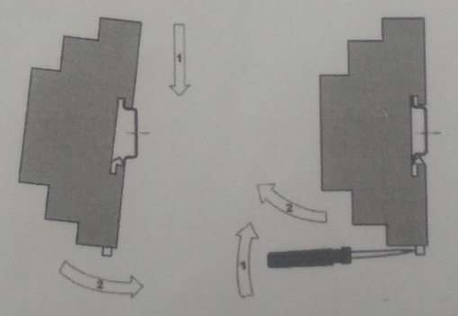

Рисунок 18 — Монтаж КОНТАР МС8 на DIN-рейку

Ж) Клапан запорно-регулирующий (КЗР) VF2

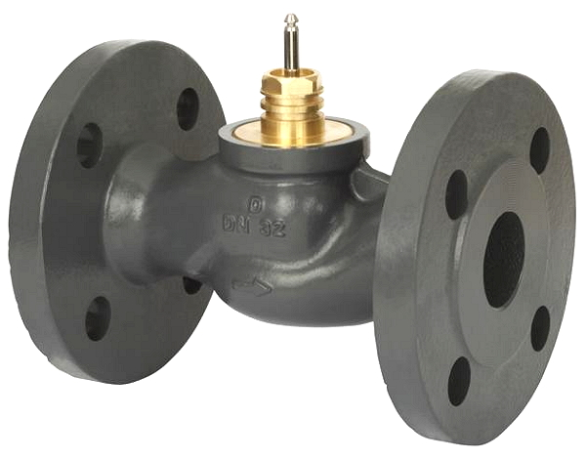

Рисунок 19 — Клапан запорно-регулирующий
(КЗР) VF2
Технические характеристики:
- Условный диаметр: 50мм.
- Рабочее давление: 1.6 Мпа.
- Рабочая среда: вода.
- Температура рабочей среды: от 15 до 150°С.
- Срок службы: 10 лет.
Клапан предназначен для работы при следующих условиях:
- Температура окружающей среды от минус 25 до 50°С, относительная;
- Влажность от 30 до 80%;
- Отсутствие непосредственного воздействия солнечных лучей и дождя;
- Рабочая среда не должна содержать механических примесей размером более 70 мкм. Если размер частиц более 70 мкм, то перед клапаном устанавливаются фильтры;
- Установочное положение клапанов относительно трубопровода - любое, преимущественно горизонтальное (ЭИМ вверх), допустимое — до 90°С вертикали с расположением стоек ЭИМ в одной вертикальной плоскости, а для DN>150mm обязательное — горизонтальное, ЭИМ вверх. При наклонном расположении клапана под ЭИМ следует установить опоры.

Регулирование потока рабочей среды осуществляется путем перемещения плунжера относительно седла и изменением тем самым пропускной способности клапана по сигналу, поступающему на ЭИМ. Усилие, развиваемое ЭИМ, передается на плунжер, который перемещается вверх и вниз, изменяя площадь открытого проходного отверстия седла. Герметичность клапана относительно внешней среды обеспечивается прокладками и сальниковым уплотнением.
Клапан предназначен для использования на центральных и индивидуальных тепловых пунктах (ЦТП и ИТП), в системах горячего водоснабжения, системах приточной вентиляции тепличных хозяйств и в других частях народного хозяйства как для автоматического регулирования технологических процессов, так и в качестве запорного устройства.

Монтаж КЗР
Клапан устанавливается в любом положении, кроме электроприводом под клапаном. В месте удобном для проведения обслуживания и ревизии. При наклонном расположении клапана под ЭИМ следует установить опоры.

2.3 Обоснования и описание контуров регулирования и каналов внесения регулирующих воздействий
Из многочисленных параметров, характеризующих процесс, необходимо выбрать те, которые подлежат регулированию и изменением которых целесообразно вносить в регулирующее воздействие. Для решения этой задачи необходимо:
- Определить критерии управления данным процессом;
- Выбрать канал воздействия на него;
- Определить действующие на него возмущения;
- Выбрать пути ликвидации возмущений, до поступления их в объекте.

Исходя из анализа технологического процесса, критерием является температура в помещении 21±40С и температура горячей воды 550С; с целью управления является поддержание температуры в помещении и горячей воды на заранее заданном значении. Исход из этого, основой регулируемой величины целесообразно выбрать расход теплоносителя в обратном трубопроводе. Он также будет ликвидировать возмущение, которым является изменения температура окружающей среды. Канал регулирования следует выбрать так, чтобы регулирующее воздействие сопровождалось максимально быстрым изменением регулирующей величины, и чтобы коэффициент усиления был максимален. Основным возмущающими воздействиями, влияющими на показатель эффективности, являются:
- Изменение температуры окружающей среды;
- Изменения расхода теплоносителя;
- Засорение и засоление теплоносителя и трубопровода.

Для ликвидации возмущения используем связанную систему регулирования.

Рисунок 21 — Контур регулирования температуры ГВС

В) Контур регулирования перепада давления

В трубопроводах подачи воды в теплообменник и систему ГВС установлены реле давления РДМ-5, которые управляют двигателями насосов, сигнал с реле по линиям связи поступает на микропроцессорный контроллер КОНТАР МС8, где текущее значение сравнивается с заданным и вырабатывается регулирующее воздействие на контакты двигателя насосов.

Список литературы
- ГОСТ 2.105 - 95 ESCD Общие требования к текстовым документам
- Головинский О.И. Основы автоматики/ О.И Головинский, - М, Высшая школа, 1987
- Каталог продукции Прософт 2004/2005 (10.0) - М., 2004
- Каталог ПКФ СТАТУС, 2000
- Келим Ю.М. Типовые элементы систем автоматического управления
- Клюев А.С. Автоматическое регулирование/ Келим Ю.М. М.,
- Подленный Н.И. Элементы систем автоматического управления и контроля — Киев: Высшая школа 1982
- Шкатов Е.Ф. Технические измерения и КИП на предприятиях химической промышленности / Шкатов Е.Ф. М., Химия, 1986
- Шувалов В.В. Автоматизация производственных процессов в химической промышленности / Шувалов В.В. М., Химия, 1991

